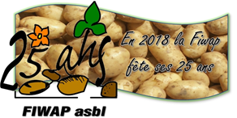

Actualités et situation des marchés

mardi 20 novembre 2018

**Agenda : Interpom 2018 du 25 au 27 novembre à Courtrai :** bienvenue sur le stand collectif wallon (600 E financé par l’APAQ-W) pour y rencontrer la Fiwap et les autres structures wallonnes du secteur.

**25ème anniversaire Fiwap le 14 décembre à Gembloux :** délai d’inscription prolongé ! Les grèves successives de B-Post ont perturbé l’envoi du carton d’invitation à notre évènement prévu le 14 décembre prochain. Nous prolongeons le délai d’inscription jusqu’au 1er décembre. Mais avant c’est mieux bien évidemment ! Inscrivez-vous en ligne (lien sur le carton). Venez nombreux à cette fête qui se clôturera par un buffet convivial !

**C’est d’actualité :** Aux **Pays-Bas,** la filière pomme de terre s’organise face aux problèmes de livraison de contrats… Les discussions entre le LTO (syndicat majoritaire) et le VAVI (association des transformateurs) se poursuivent. Le LTO réclame notamment que le risque récolte soit partagé, et pas seulement mis sur les épaules des producteurs. Ceux-ci ne comprennent pas que le prix des pommes de terre fraîches et des frites surgelées augmente dans les supermarchés alors que les producteurs reçoivent le prix des contrats (source : Boerderij)

**Canada :** Des milliers d’hectares de pomme de terre ne seront pas récoltés (source : DCA) : 2.000 ha en Province du Manitoba et 7.500 ha sur l’Ile du Prince Edouard (soit 15 % de la surface totale !) resteront dans le sol en raison des pluies incessantes d’octobre suivies de froid, gel et neige en novembre.

**Belgique (semaine 47):** message des marchés Fiwap / PCA :

Variétés industrielles:

.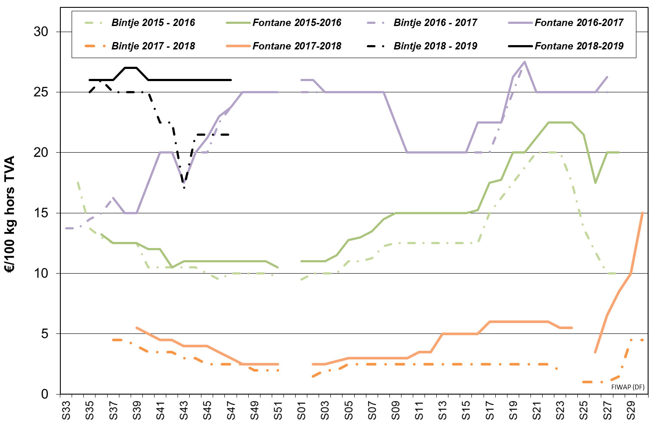

Le marché est stable pour les Fontane et Challenger, ferme pour les Innovator et calme pour les Bintje. En Bintje, certains transformateurs n’en achètent plus pour le moment, d’autres se concentrent sur les « qualités défaillantes » afin de travailler un maximum de lots à problèmes avant qu’ils ne quittent le hangar portes étant restées fermées… Les achats de Fontane et Challenger se poursuivent pour livraison janvier, voir au-delà. En Innovator, il n’y a pratiquement pas de commerce. Pour les faire sortir, il faudra des hausses de cours.

**Fontane :** **25,00 à 27,00 €/q** ; marché stable ;

**Challenger : 25,00 à 27,00 €/q ;** marché stable ;

**Innovator :** **27,00 à 28,50 €/q ;** marché ferme.

**Bintje**:

* « qualité fritable » : max 15 % de flottantes à 1060 g/l et PSE min de 335 g/5 kg : **18 à 25 €/q. Très peu d’offre, t**rès peu de transactions ; cours plus élevés pour lors exceptionnels.
* « qualité défaillante » : plus de 15 % de flottantes et/ou PSE < 345 g/5 kg : **10 à 15 €/q.** Marché calme (offre supérieure ou égale à la demande).L’offre reste pressante (dégagement de hangars, dernières livraisons sortie champ…). La demande dépend de la capacité de l’acheteur à traiter les lots (bain de sel et lavage). Le prix reste très dépendant de la tare totale (flottantes) et des frais de transport.

**Marchés physiques européens**: récapitulatif des cours (source: NEPG):

|  |  |  |  |  |
| --- | --- | --- | --- | --- |
| **€/tonne** | **Semaine 45** | **Semaine 46** | **Semaine 47** | **Tendance** |
| **Belgique** Bintje fritables*  Fontane  Challenger  Innovator | 180,00 – 250,00  250,00 – 270,00  250,00 – 270,00  270,00 – 285,00 | 180,00 – 250,00  250,00 – 270,00  250,00 – 270,00  270,00 – 285,00 | **180,00 – 250,00**  **250,00 – 270,00**  **250,00 – 270,00**  **270,00 – 285,00** | **→**  **→**  **→**  **→** |
| **Pays-Bas** frites, >40mm, NeBeDe  Frites, > 40mm, autres | 260,00 – 300,00  290,00 – 310,00 | **260,00 – 300,00**  **290,00 – 310,00** | **-**  **-** | **→**  **→** |
| **France** Bintje  Bintje < 345 PSE  Fontane | 230,00  -  250,00 – 270,00 | **260,00**  **150,00**  **250,00 – 270,00** |  | **↑**  **→**  **→** |
| **Allemagne** Agria  Fontane  Innovator / Ivory Russet | 280,00  270,00  290,00 | **280,00**  **270,00**  **290,00** | **-**  **-**  **-** | **→**  **→**  **→** |
| **Grande-Bretagne** | **283,20 € (250,51£)** | **-** | **-** | **→↓** |
| *Belgique (Fiwap/PCA)* | *Tout venant 35 mm +, fritable, vrac, départ, min 360 g/5 kg PSE, min 60 % 50 mm +, chargé, hors TVA. *pour Bintje : spécifications assouplies vers 335 g/5 kg PSE et max 15 % de flottantes à 1,060* | | | |
| *Pays-Bas (Cotation PotatoNL + cotation VTA)* | *Destination industrie frites : tout-venant, vrac, fritable, départ, 40 mm +, min 60 % 50 mm+, min 360 g/5 kg PSE). Export : tout-venant, vrac, départ, 40 mm +, min 60 % 50 mm+. Prix hors TVA.* | | | |
| *France (RNM)* | *Bassin Nord, non lavée, 360g/5 kg PSE, tout venant 35mm +, fritable, hors TVA* | | | |
| *Allemagne (Reka-Rhénanie)* | *Fritable, 40 mm+, vrac, départ, hors TVA (Reka – Rhénanie). A certaines périodes, 10,00 €/t à retirer pour triage !* | | | |
| *Grande Bretagne (AHDB Potatoes)* | *Prix moyen marché libre: toutes variétés, départ ferme (sac ou vrac), sans accord de vente avant le 1er juillet. Chaque transaction intervient dans le prix moyen marché libre de la semaine de livraison* | | | |

**Plant de Bintje :** Plant hollandais, classe A, rendu **mars 2019**, par 5 tonnes, en sacs, hTVA : prix fermes par spéculation. Très peu de commerce. La plupart des plants de variétés « frites » autres que Bintje sont très recherchés. Cours stables bien que très peu de commerce. Spéculations en cours…

Calibre 28 - 35 mm : **90,00 – 95,00 €/q.**

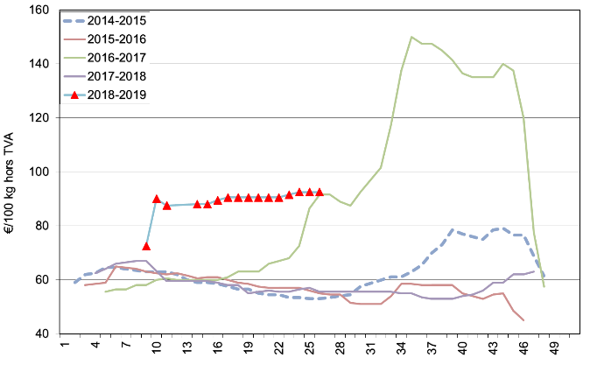

Calibre 35 – 45 mm : **60,00 – 65,00 €/q** ferme,

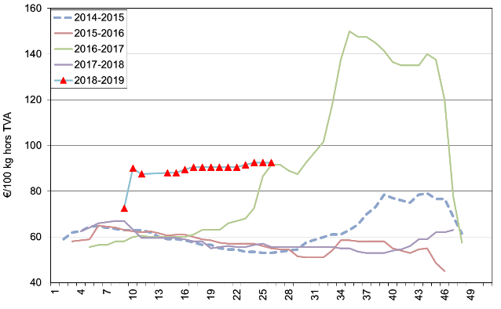

**POMMAK** : **La liste Pommak vous attend sur www.pommak.be ! **Vous vendez ou vous achetez des pommes de terre sur le marché libre ? Ayez le réflexe Pommak : apportez votre transaction sur la liste Pommak sur [ha](http://www.pommak.be). C’est anonyme et sécurisé ! Pommak est l’outil le plus adapté pour suivre au jour le jour les évolutions de marché, et pour caractériser les prix selon la qualité. Pommak fonctionne pour toutes variétés, toutes qualités et tous délais de livraison.

**Pommak sur votre téléphone intelligent: l’application Pommak est disponible sur le Play Store de Google : (**[**https://play.google.com/**](https://play.google.com/)**):** Effectuez-y une recherche sur « Pommak », désinstallez l’ancienne appli et installez la nouvelle : vous voilà équipé pour consulter la liste des transactions relayées, apporter votre transaction en temps réel (même quand vous êtes sur votre tracteur…), ou encore valider ou faire valider votre transaction. N’attendez-pas, installez Pommak sur votre smartphone. Un pas de plus vers l’information complète, juste et instantanée !

**Marché à terme:** EEX à Leipzig (€/q) Bintje, Agria et var. apparentées pour transfo, 40 mm+, min 60 % 50 mm +:

|  |  |  |  |  |  |  |  |  |
| --- | --- | --- | --- | --- | --- | --- | --- | --- |
|  | **13/11** | **14/11** | **15/11** | **16/11** | **19/11 : €/q clôture-Volumes- Positions ouvertes** | | | |
| Novembre 2018 | 25,90 | 25,30 | 26,50 | 26,50 | **26,70** | **-** | **83** |
| Avril 2019 | 28,80 | 28,40 | 29,00 | 29,00 | **29,20** | **37** | **5.561** |
| Juin 2019 | 30,80 | 30,80 | 30,80 | 30,80 | **30,80** | **-** | **123** |
| Avril 2020 | 16,20 | 16,10 | 16,20 | 16,30 | **16,20** | **-** | **193** |

**Indice Pomme de terre de l’AMI :** L’indice pommes de terre de l’AMI sert debase pour calculer le **règlement de liquidation** (*afwikkelprijs* ou *cash settlement*) qui fixe la valeur d’un lot de pommes de terre **(fritable, 40 mm +)** lors de la clôture de l’échéance du **marché à terme EEX** à Leipzig (basé sur cotations NL (PotatoNL), B (Fiwap/PCA & Belgapom), F (RNM) et D (AMI)) : en €/100 kg :

|  |  |  |  |  |
| --- | --- | --- | --- | --- |
| Dates | **15-11-2018** | **22-11-2018** | **29-11-2018** | **06-12-2018** |
| Indice Pomme de terre (BeNeDeFr) | **25,70** | - | - | **-** |

Premier indice du **règlement de liquidation** de la saison à **25,70 €/q.** Celui-ci est le résultat de la moyenne de la somme des notations des 4 pays apportant un prix, en sachant qu’en Belgique EEX utilise les prix constatés par la Fiwap/PCA d’une part, de Belgapom d’autre part. Notations de la semaine passée : B=23,42 €, D=25,03 €, F=25,17 € et NL=29,10 €/q.

**Pays-Bas :** Peu de changements sur **potatonl.com** (légères hausses en cat. IV et V). Sur le **marché du frais** prix entre **27,00 et 33,00 €/q** (Nicola, Frieslander, Melody). **A l’export**, pas de changements avec des cours entre **29,00 et 32,00 €/q** (sur-calibres de plants entre **24,50 et 26,50 €/q).**

La transformation batave n’a jamais autant produit qu’en octobre 2018 : 370.500 tonnes de pommes de terre ont été transformées, contre 342.600 t en octobre 2017. La transfo néerlandaise a utilisé 3,399,9 MT (millions de tonnes) de janvier à octobre 2018 soit une hausse par rapport à la même période en 2017.

**Cotation PotatoNL** : voir aussi sur [www.potatonl.com](http://www.potatonl.com)

|  |  |  |  |
| --- | --- | --- | --- |
| **PotatoNL (€/q) :** | **08/11 (S45)** | **13/11 (S46)** | **15/11 (S46)** |
| 1. **Cat. 1- fritable, 40 mm+ à destination NL/B/D** | 26,00 – 30,00 | 26,00 – 30,00 | **26,00 – 30,00** |
| 1. **Cat. 2 – fritable, 40 mm+ autres** | 29,00 – 31,00 | 29,00 – 31,00 | **29,00 – 31,00** |
| 1. **Agria, Markies, Victoria pour frites fraiches** | 28,00 – 31,00 | 28,00 – 31,00 | **28,00 – 31,00** |
| 1. **Groupe Innovator, Markies (longues frites)** | 27,00 – 29,00 | 27,50 – 29,50 | **28,00 – 29,50** |
| 1. **Fontane, Challenger, Bintje (rondes – ovales)** | 26,00 – 28,00 | 26,00 – 28,00 | **26,00 – 29,25** |
| **VI) Export 40 mm** | 25,00 – 26,50 | 24,50 – 26,50 | **24,50 – 26,00** |
| **IX) flocons PSE > 330 gr/5kg** | 8,00 – 11,00 | 8,00 – 11,00 | **8,00 – 11,00** |
| **flocons PSE > 360 gr/5 kg** | 11,00 – 13,00 | 11,00 – 13,00 | **11,00 – 13,00** |

**France :** **Marché transfo** : prix qui se sont raffermis la semaine passée en Bintje, Fontane et « autres frites », avec, en Bintje, une distinction entre les « bonnes »  et les « défaillantes »… Sur les **marchés du frais** (intérieur et export), l’activité est qualifiée de régulière, avec des prix allant de **25,00 à 31,00 €/q** en variétés polyvalentes et entre **36 et 42,00 €/**q en chair ferme.

Pomme de terre industrielle non lavée, vrac, départ, hTVA, Nord Seine, €/qt, min – max (moy) (RNM) :

|  |  |  |
| --- | --- | --- |
| Pdt industrie, Nord Seine, non lavée, en €/100 kg | 09/11/18 (sem. 45) | 16/11/18 (sem. 46) |
| Bintje, 35 mm+, fritable <345 g/5 kg PSE  Bintje, 35 mm+, fritable, >360 g/5 kg PSE | 15,00 – 16,00 (16,00)  23,00 | 15,00 (15,00)  26,00 |
| Fontane, 35 mm+, fritable | 25,00 – 27,00 (25,00) | 25,00 – 27,00 (25,00) |
| Diverses variétés fritables, 35 mm+ | 25,00 – 27,00 (26,00) | 25,00 – 29,00 (27,00) |

**Allemagne :** Récoltes terminées. Sur le **marché du frais (Rhénanie)**, au 16 novembre les prix étaient inchangés pour les chair ferme à **32 €/q** pour du sortie stockage,et à **30 €/q** pour du sortie stockagepour les chair tendre. Pour les chair ferme en vente à la ferme (Rhénanie) les prix variaient entre **11,00** et **12,00 €/q par sac de 25 kg** (inchangé). Prix jusqu’à **30,00 €/q** ont été donnés pour la qualité supérieure. Dans le Nord du pays, bonne demande en pommes de terre de consommation, notamment en grenailles. Prix bien fermes. On note des problèmes de qualité (pse trop élevés, vieillissement prématuré (germination, tubercules perdant (déjà !) leur turgescence,…)) suite aux chaleurs anormales de l’été et de l’arrière-saison. Dans le Sud et le Sud-ouest du pays, on note déjà l’arrivé des « françaises » ce qui est beaucoup plus tôt qu’une année normale.

En **pommes de terre pour l’industrie (frites),** prix inchangés, marché ferme. Agria à **28,00 €/q,** Fontane à **27,00 €/q, et** Innovator / Ivory Russet à **29,00 €/q.** Sur **le marché de la transformation les** prix restent stables et fermes.

**Pommes de terre bio**(AMI GmbH) :cours actuels, stables et inchangés :prix producteurs **pommes de terre bios** rendues négoce entre **55 et 58 €/q**. La consommation en novembre était calme (après un été calme, suite aux chaleurs enregistrées un peu partout). Malgré cela, la consommation de bios a progressé de 2,8% entre janvier et août 2018 par rapport aux 8 premiers mois de 2017. Les qualités – tout comme en pommes de terre conventionnelles – se dégradent plus vite qu’une année normale : stress et chaleurs en cultures, début de conservation à températures trop élevées… La proportion de pommes de terre tarées est plus élevée que normale, ici aussi tout comme en conventionnel. Des augmentations de cours pourraient se faire après la nouvelle année.

1 tiers des pommes de terre bio sont vendues dans les magasins spécialisés et marchés, les 2 autres tiers l’étant dans la grande distribution.

|  |  |  |  |  |
| --- | --- | --- | --- | --- |
|  | | 30/10 (S44) | 06/11 (S45) | 13/11 (S46) |
|  | **Prix REKA Rhénanie : prix producteurs*, hTVA** | | | | |
| **Industrie, 40 mm+ :** Agria  Fontane  Innovator / Ivory Russet | | 28,00  27,00  29,00 | 28,00  27,00  29,00 | **28,00**  **27,00**  **29,00** |
| **Vente détail à la ferme (sacs de 25 kg) :**  chair ferme | | 11,00 – 12,00 | 11,00 – 12,00 | **11,00 – 12,00** |
| **Rhénanie Chair tendre**  **Chair ferme**  **Rhénanie Chair tendre départ ferme**  **Chair ferme départ ferme**  **Chair farineuse**  **Palatinat Chair tendre départ ferme**  **Chair ferme départ ferme** | | 26,00  28,00  30,00  32,00  32,00  30,00  32,00 | 26,00  28,00  30,00  32,00  32,00  30,00  32,00 | **26,00**  **28,00**  **30,00**  **32,00**  **32,00**  **30,00**  **32,00** |
|  | Prix AMI GmbH : prix producteurs rendu négoce | | | | |
| **Chair ferme**  **Chair tendre** | | 26,47  25,13 | 26,63  25,38 | **26,63**  **25,43** |
| **Basse Saxe** Variétés à Frites 40mm+  Chips/croustilles 35mm+ | | 24,00 – 26,00  23,00 – 28,00 | 24,00 – 26,00  23,00 – 28,00 | **24,00 – 26,00**  **23,00 – 28,00** |
| **Indice AMI, moyennes prix 40mm+ pour frites** | | **n.c.** | **n.c.** | **25,03** |
| **Pdt bio**: **dernières cotations disponibles :**  toutes var., comm. détail, €/kg (caisse 12,50 kg)  chair ferme, comm. détail, €/kg (caisse 12,50 kg)  chair tendre., comm. détail, €/kg (caisse 12,50 kg)  toutes var., comm. gros, €/kg (caisse 12,50 kg)  chair ferme., comm. détail, €/kg (caisse 12,50 kg)  chair ferme Italie, comm. détail, €/kg (caisse 12,50 kg) | | Semaine 42  1,10  1,02  1,09  0,85  0,85  0,85 | Semaine 44  1,10  1,02  1,09  0,85  0,85  0,85 | **Semaine 46**  **1,12**  **1,02**  **1,19**  **0,85**  **0,85**  **0,85** |

**\*En période de départ champs, il faut retirer 1,00 €/q à ces prix pour frais de triage !!**

**Grande-Bretagne :** Prix moyen producteur (tous marchés confondus) sem.45 : **28,32 €/q**

(contre 28,37 € en semaine 44).

**Pologne, Ukraine et Russie:** d’après AMI GmbH, demande en hausse et prix aux producteurs qui se raffermissent en Pologne, avec une fourchette entre **13 et 16,00 €/q** (prix en progression de 2 €). En Ukraine, marché stable et prix autour de **9,50 €/q.** En Russie,prix en légère baisse avec une offre supérieur à la demande (les lots en conservation précaires doivent être vendus avant l’hiver). Prix autour de **13,00 €/q**.

**Chine:** d’après AMI GmbH, le plus gros producteur de pommes de terre du monde a vu sa production passer de 97 millions de tonnes (MT) en 2017, à 94 MT cette année. Ce recul est dû à une baisse des emblavements suite à une très mauvaise année (prix très bas) l’an passé. A la place de patates, les paysans ont emblavé plus de maïs. La production de frites devrait passer de 250.000 t à 290.000 t, soit une progression de 16%. Suite aux mesures protectionnistes imposées par l’administration Trump à la Chine, celle-ci a riposté en augmentant les taxes (+ 5%) à l’importation de produits finis étatsuniens à base de pommes de terre. Les exportations de frites étatsuniennes sont passées de 71% de parts de marché en 2015-16 à 65% en 2016-17 et à 43% en 2017-18. Ces parts de marché perdues profitent aux européens… Les frites belges sont 32% moins chères que celles des E.-U. …

**!! Suite à notre présence au salon Interpom-Primeurs ces 25, 26 et 27 novembre, prochain message mercredi 28 novembre 2018 !!**

***Auteurs :*** ***Pierre Lebrun – Daniel Ryckmans. Pour toute question :*** [***pierre.lebrun@fiwap.be***](mailto:pierre.lebrun@fiwap.be) ***ou*** [***daniel.ryckmans@fiwap.be***](mailto:daniel.ryckmans@fiwap.be) ***ou 081/61.06.56. La synthèse des marchés belges est établie en étroite collaboration entre Fiwap et PCA et ne peut être reprise qu’en mentionnant les 2 organismes sous le vocable « Message des marchés Fiwap/PCA » ou « Marktbericht PCA/Fiwap ».***

*Sources :* ***Général*** *: NEPG.* ***Belgique*** *: contacts téléphoniques pris auprès de professionnels du secteur (producteurs, négociants, courtiers, transformateurs...) figurant parmi une liste de 80 correspondants.* ***France*** *= RNM (Réseau des Nouvelles des Marchés) à Lille.* ***Pays-Bas*** *= PotatoNL + NAO (Nederlandse Aardappel Organisatie), VTA (Verenigde Telers Akkerbouw); Boerderij ; Aardappelinfo / HPA.* ***Allemagne*** *= REKA-Rhénanie ; EEX (Leipzig) ; AMI (Agrarmarkt Information - GmbH).* ***Grande-Bretagne*** *= AHDB Potatoes, Potato Call.*